نظرة عامة على برنامج يد العون (اليد المساعدة)
يدعم برنامج اليد المساعدة بطريقة إيجابية النمو النفسي والاجتماعي ويمنع إضطرابات الصحة العقلية، كما تشير نتائج الإستبيان نقاط القوة والصعوبات (SDQ) والملاحظات الميدانية وردود الفعل عند الأطفال المشاركين، ومعلميهم، والأخصائيين الاجتماعيين ، وعلماء النفس الذين كانوا ينفذون البرنامج.

يشرك الأطفال في برنامج اليد المساعدة بغض النظر عن مستوى إلمامهم بالقراءة والكتابة أو سنهم أو جنسهم. تم تصميم البرنامج مع مجموعة متنوعة من الأنشطة التي تسمح للأطفال من مختلف المستويات والمهارات للمشاركة بشكل ناشط في جميع الدورات.

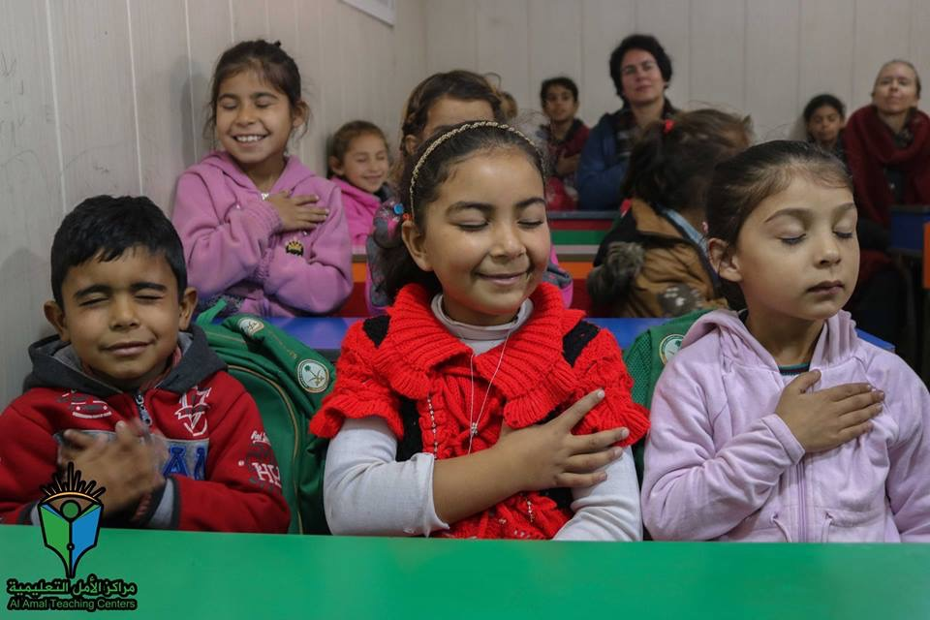
أطفال من الصف الأول الأساسي في مركز سواسية التعليمي في مدرسة الأمل في محافظة البقاع يشاركون بسرور بنشاط كمقدمة للحديث عن الارتباط بين الموقف والأفكار والمشاعر والسلوك.

ومع نمو الأطفال، فإنهم يطورون على مدى سنوات تكوينهم مهاراتهم الضرورية للحياة، ويتعلمون أسس تفسير حالاتها وأشكالها . التعلم والصحة العقلية تتأثر بأوضاع الحياة وكيفية تفسيرها ومعالجتها. الاطفال لديهم قدره التعرف على مشاعرهم وافكارهم بالاضافه الى تقبل تلك المشاعر والافكار و التعبير عنها. باستخدام المبادئ الرئيسية للنموذج المعرفي، يمكننا تعليم الأطفال كيف تؤثر أفكارهم على مشاعرهم وقدراتهم على حل المشاكل في المواقف الصعبة عاطفياً. يمكن تدريب الأطفال على تعلم كيفية التعامل مع القلق، وكيفية التعامل مع الذكريات السيئة، وكيفية طلب المساعدة عند الحاجة. وهذه المهارات مفيدة ليس فقط في مرحلة الطفولة، ولكن أيضا في جميع حالات الحياة الصعبة الأخرى بغض النظر عن الظروف الاقتصادية. الصحة النفسية للأطفال هي استثمار طويل الأجل من الترفيه، والصحة، وقدرات التعلم، وهو أمر حاسم بالنسبة لمشاركتهم الصحية في المجتمع، وخاصة في البيئات الحديثة، والاتصالات، والمعرفة. ولذلك، فإن برامج الدعم النفسي للأطفال التي تركز على النمو السلوكي المعرفي تساعدهم على تعلم المهارات اللازمة للتغلب على الآثار السلبية للصدمات والقلق. والاستثمار في الأطفال في أي مكان هو أيضا استثمار في السلام والكرامة الإنسانية للأجيال المقبلة.

. اليد المساعدة هو برنامج للدعم النفسي يستهدف الأطفال الذين تتراوح أعمارهم بين 5 إلى 13.اليد المساعدة هو برنامج معرفي قائم على السلوك حيث يتعلم الطفل كيفية حل المشكلة، ليس للتعلم فقط، ولكن من أجل نمو صحي. تم تطوير اليد المساعدة في النرويج، ويتم تنفيذه على نطاق واسع في المدارس النرويجية وأنظمة الصحة المدرسية، والمعروفة باسم (الإسعافات الأولية للدعم النفسي) (راكينس ، 2010أ، 2010 ب ، 2014) . وفي المدارس النرويجية، عندما تديرها ممرضات الصحة المدرسية، تبين أن البرنامج فعال للغاية في تقليل القلق(Haugland et al., 2020). تمت ترجمة اليد المساعدة إلى العديد من اللغات، بما في ذلك اللغة العربية. في عام 2017 تم تكييف البرنامج ثقافياً لاستخدامه مع الأطفال العرب الذين يعيشون في لبنان وسوريا.

يمكن تنفيذ البرنامج إما في مجموعات صغيرة أو في فصل دراسي كامل للأطفال. يتكون البرنامج من 10 جلسات جماعية حيث تستغرق كل دورة 60 دقيقة مع العديد من الأنشطة ودروس التدريب للأطفال. ولكل دورة أهدافها وأنشطتها الخاصة. ترتبط بعض الأنشطة بالمحادثات والمناقشات، والبعض الآخر يتعلق بالفن والرسم ولعب الأدوار وتخيلات.
ظام يد المساعدة لحل المشكلات
١ الإبهام - ما الأمر؟
حدد المشكلة. حاول وصف الموقف بطريقة محايدة ودقيقة.
٢ السبابة - المشاعر
ضع الكلمات في المشاعر وشدتها على مقياس من 1-10 ، ووصف كيف تعرف هذا الشعور في جسدك.
٣ الوسطى - أفكار حمراء
أفكار غير مفيدة قد تجعل التعامل مع الموقف أكثر صعوبة.
٤ البنصر - أفكار خضراء
الأفكار المفيدة والعقلانية التي تجعل التأقلم أسهل.
٥ الخنصر - ماذا يمكنني أن أفعل؟
جميع أنواع الأفكار حول ما يمكن أن يجعلك سعيدًا وواثقًا على المدى الطويل. نصائح ستعطيها لصديق في نفس الموقف.
٦ راحة اليد - من يمكنه مساعدتي؟
من الذي يمكنك التحدث إليه ، والحصول على المشورة منه ، ومن الذي يمكن ان تكون مرتاح في التحدث اليه؟ من هم أنصارك؟

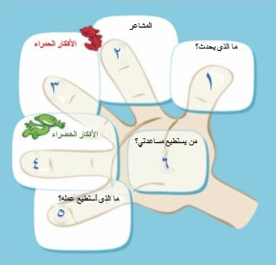

يمكن تنفيذ البرنامج إما في مجموعات صغيرة أو في فصل دراسي كامل للأطفال. يتكون البرنامج من 10 جلسات جماعية مدة كل جلسة 60 دقيقة مع العديد من الأنشطة والدروس التدريبية للأطفال. كل جلسة لها أهدافها وأنشطتها. ترتبط بعض الأنشطة بالمحادثات والمناقشات ، والبعض الآخر يتعلق بالفن والرسم ولعب الأدوار والتخيل والقراءة والكتابة إلى جانب عرض الصور والنماذج. تم تطوير جميع الأنشطة لمساعدة الطفل على تعلم النموذج السلوكي المعرفي.
يتكون برنامج اليد المساعدة من 10 جلسات:

- الجلسة الأولى: إنشاء مجموعة آمنة. تُبنى العلاقة بين الأطفال وقائد (قادة) المجموعة ، وتتشكل المجموعة بقواعدها الخاصة بها ، بدءا من التركيز على السعادة والخجل.

- الجلستان 2 و 3: محادثات على مستوى أعمق وأنشطة تعليمية حول العواطف، بما في ذلك الحزن والغضب والخوف، وربطها بالتجارب والمواقف السابقة.

- الجلستان 4 و 5: محادثات على مستوى أعمق وأنشطة تعليمية تركز على الأفكار التلقائية السلبية وربطها بالعواطف المؤلمة مثل الحزن والغضب والخوف (الأفكار الحمراء) والأفكار البديلة وربطها بالعواطف الإيجابية مثل السعادة والأمان والثقة بالذات (الأفكار الخضراء).

- الجلسة السادسة: زيادة الوعي باستراتيجيات المواجهة وكيفية تحسينها من خلال الأنشطة وأنماط التفكير لتشعر بتحسن.

- الجلستان 7 و 8: زيادة الوعي بالتعاون الناشط والموارد الداعمة ، وكيفية تقوية العلاقات.

- الجلسة 9: زيادة الوعي بالثقة والصدق والدعم ، وزيادة وعي الأطفال بحقوقهم ومهاراتهم في وضع الحدود المطلوبة. تتضمن الجلسة أنشطة مصممة لتحسين مهارات الأطفال في التواصل حول مواقف الحياة الصعبة للغاية.

- الجلسة العاشرة: زيادة الوعي بأهمية النهايات السعيدة ، وتحسين المهارات لإنهاء العمل بطرق لائقة.

